ПУ-26 Трактора и автомобили
Часть А, В, Г.
Инструкция по выполнению заданий
А 1 - А 10, В 1 - В 8, Г 1 - Г 8.
В бланке ответов под номером выполненного задания поставьте знак «v» в клеточку, номер которого соответствует номеру выбранного вами ответа.
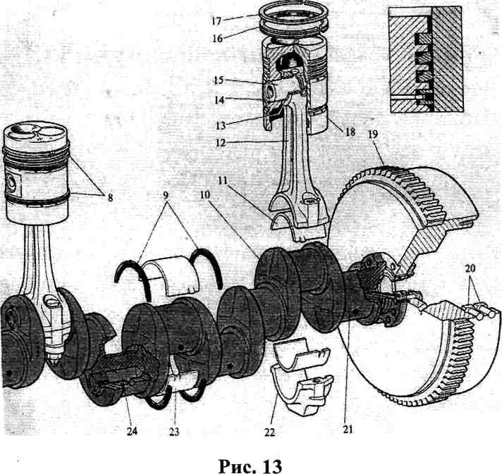
- 15; 24; 9.
- 8; 21; 19.
- 12; 15; 16.
- 20; 18; 13.
А1. Под какими номерами обозначены: поршневые кольца, коренная шейка коленчатого вала, маховик с зубчатым венцом (см. рис. 13)?

А 2. Под какими номерами обозначены: маслосъемное кольцо; поршневой палец; упорные полукольца (см. рис. 13)?
1)14; 19; 17. 2) 8; 23; 24. 3)16; 15; 9. 4) 21; 22; 11.
А 3. Под какими номерами обозначены: компрессионное поршневое кольцо; поршень; верхний вкладыш шатунного подшипника (см. рис. 13)?
- 19; 18; 12.
- 16; 14; 22. 3)17; 18; 13. 4) 11; 10; 20.
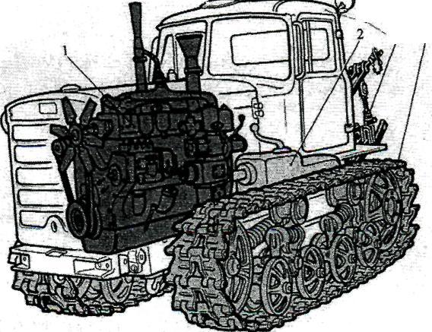
А 4. Какие узлы обозначены под номерами: 1, 2, 3 (см. рис.1)?

Рис.1
- Радиатор, навеска, кабина.
- Рама, масляный бак, ВОМ.
- Двигатель, КПП, ходовая часть.
А 5. Какие детали обозначены под номерами 4, 2, 7, 6 (см. рис. 9А)?

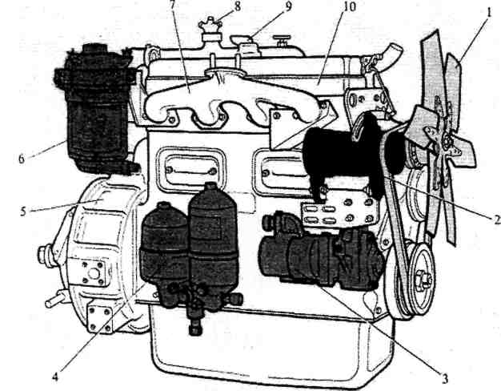

Рис. 9А
- Топливный насос, топливный фильтр, картер, водяной насос.
- Масляный насос, маховик, головка блока, остов двигателя.
- Масленый фильтр, генератор, выпуклый коллектор, воздухоочиститель.
А 6. Под какими номерами обозначены: топливный насос, пусковой двигатель, топливный фильтр, форсунки (см. рис. 9Б)?

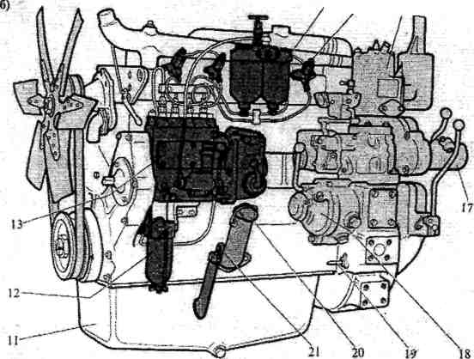
Рис. 9 Б.
.16

- 17; 20; 19; 12.
- 21; 14; 16; 20.
- 13;16;12;15.
А 7. Что называется объемом цилиндра?
- Сумма рабочего объема цилиндра, объема камеры сгорания и выпускных трубопроводов.
- Сумма рабочего объема цилиндра и объема камеры сгорания.
- Разность между рабочим объемом цилиндра и объемом камеры сгорания.
А 8. Указать правильное определение понятия «Степень сжатия».
- Отношение объема камеры сгорания к полному объему цилиндра.
- Отношение рабочего объема цилиндра к объему камеры сгорания.
- Отношение полного объема цилиндра к объему камеры сгорания.
А 9. У какого двигателя выше степень сжатия?
- У карбюраторного.
- У дизеля.
- Одинаковая.
А10. Какой из указанных двигателей является наиболее экономичным?
- Карбюраторный.
- Дизель.
- Газотрубный.
В 1. Под какими номерами обозначены: ведомы диск, промежуточный диск, нажимной диск (см. рис. 58)?
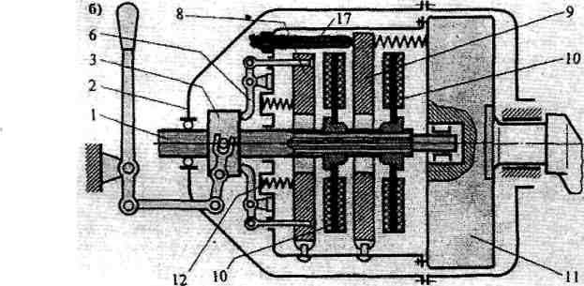
Рис. 58
1)11; 6; 17. 2)9; 12; 1.
3)10; 9; 8.
В 2. Под какими номерами обозначают: промежуточные соединения; увеличитель крутящегося момента; коробка передач (см. рис. 57)?
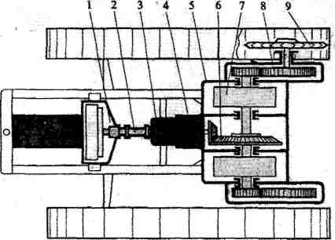
Рис. 57
1)4; 5; 7.
2) 8; 5; 1.
3)2;3;4.
В 3. Какими номерами обозначены: муфта сцепления; корпус заднего моста; планетарный механизм поворота (см. рис. 57)?
1) 1; 3; 8.
2)1; 5; 7. 3) 6; 7; 9.
Г 1. Какими номерами обозначены: положительная пластина, минусовая клемма, перемычка батарей (см. рис. 46)?
1)1; 11; 8. 2) 4; 5; 10. 3)3; 10; 9. 4) 6; 7; 11.
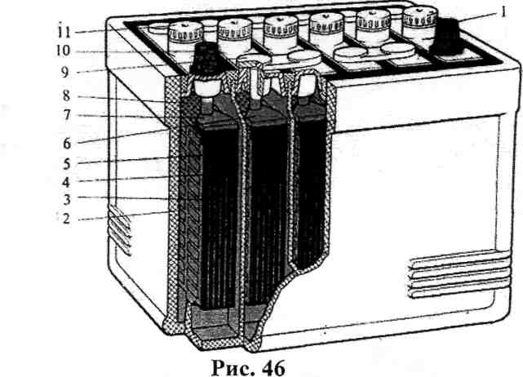

Г 2. Какими номерами обозначены: сепаратор, отрицательная пластина, плюсовая клемма (см. рис.46)?
1)11; 8; 6. 2)9;5;3. 3)10; 2; 4. 4)4;5;1.
Г 3. Какими номерами обозначены: регулятор напряжения; амперметр; винт регулировки напряжения; генератор (см. рис. 49)?
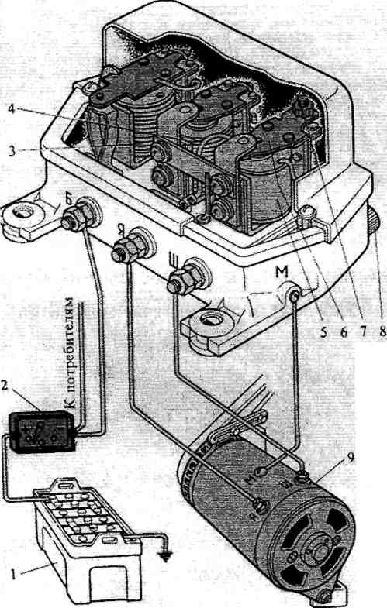

Рис. 49
1)1;3;4;7. 2) 9; 3; 6; 4. 3)5; 2; 8; 9.
Г 4. Название деталей обозначенные под номерами: 10; 11; 2; 3 (см. рис. 50).
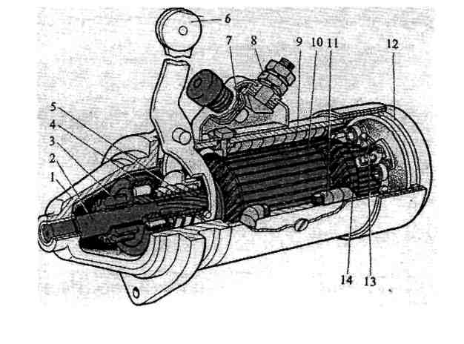
Рис. 50
- Передняя крышка, вал, рычаг включения приводной шестерни, плунжер.
- Задняя крышка, токоподводящая щетка, коллектор, наружная обойма.
- Якорь, обмотка возбуждения, вал, приводная шестерня.
Г 5. В какой номерной последовательности обозначены следующие части свечи (см. рис. 55): центральный электропривод, изолятор, боковой электрод, корпус?
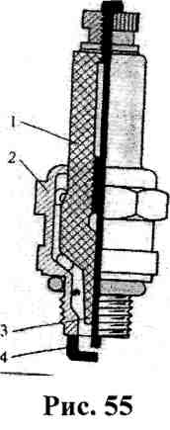
1)4;1;3;2. 2)3; 1;4;2. 3)1;2;3;4. 4)3;4;2;1.
Г 6. Что дает параллельное соединение аккумуляторов?
- Увеличение ёмкости и напряжения.
- Увеличение ёмкости при неизменном напряжении.
- Увеличение напряжения при неизменной емкости.
Г 7. Какие электродвигатели используются в качестве стартера?
- Двигатель постоянного тока с последовательным включением обмоток.
- Двигатель постоянного тока с параллельным включением обмоток.
- Однофазный двигатель переменного тока.
Г 8. Как обеспечивается совместная работа генератора и аккумуляторной батареи?
- Генератор и батарея совместно питают электроэнергий все включенные потребители.
- При увеличении напряжения генератора батарея отключается от питания потребителей.
- Батарея постоянно питает обмотку возбуждения генератора, который вырабатывает энергию для питания потребителей.
Часть А
№ Задания | Ответ | № Задания | Ответ
А1 | 2 | А6 | 3
А2 | 3 | А7 | 2
A3 | 3 | А8 | 2
А4 | 3 | А9 | 2
А5 | 3 | А 10 | 2
Часть В

№ Задания | Ответ | № Задания | Ответ
В 1 | 3 | В5 | 1
В2 | 3 | В6 | 1
ВЗ | 2 | В7 | 4
В4 | 3 | В8 | 3
Часть Г

№ Задания | Ответ | № Задания | Ответ
Г 1 | 3 | Г5 | 2
Г2 | 4 | Г6 | 2
ГЗ | 3 | Г7 | 1
Г4 | 3 | Г8 | 2

